**МУНИЦИПАЛЬНОЕ АВТОНОМНОЕ ОБРАЗОВАТЕЛЬНОЕ УЧРЕЖДЕНИЕ**

**СРЕДНЯЯ ОБЩЕОБРАЗОВАТЕЛЬНАЯ ШКОЛА 72**

***ШКОЛЬНЫЙ БУЛЛИГ***

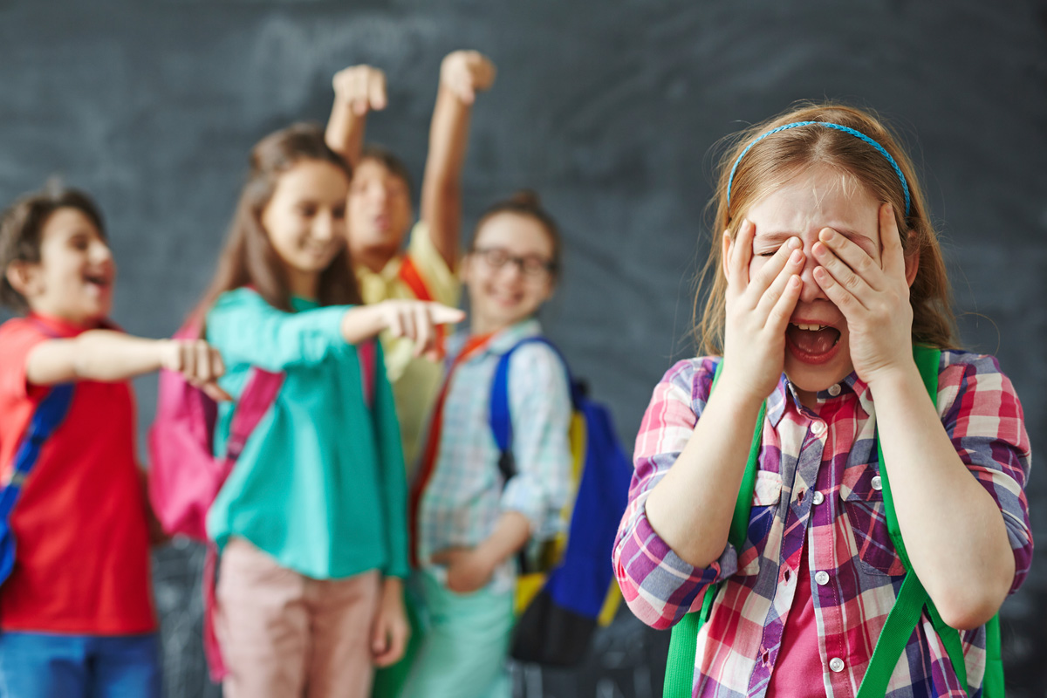

***ПАМЯТКА ДЛЯ РОДИТЕЛЕЙ***

**Тюмень**

**2018**

**КАК ВЕСТИ СЕБЯ С РЕБЕНКОМ, ЗАЧИНЩИКОМ ШКОЛЬНОГО НАСИЛИЯ.**

* Понять причину – почему он стал насильником.
* Помочь осознать ребенку, что агрессия и жестокость – вовсе не лучшие качества человека и не показатели мужественности.
* Если ребёнок стал зачинщиком буллинга из - за повышенной агрессивности, применить необходимые меры для снижения этой агрессивности.
* Если ребенок стал насильником из- за зависти к школьным успехам своего одноклассника, постараться помочь ему в усвоении тех предметов, которые он усваивает с трудом.
* Если ребенок стал преследователем в школьном буллинге из – за завести к высоким материальным возможностям жертвы, разобраться, что он подразумевает под этими материальными возможностями.

**КАК ПОМОЧЬ РЕБЕНКУ, СТАВШЕМУ ЖЕРТВОЙ ШКОЛЬНОГО ББУЛЛИНГА**

* Постораться понять истинную причину, произошедшего с ним.
* Убедиться, что Ваш ребенок стал действительной жертвой школьного буллинга. Сообщить об этом классному руководителю и школьному психологу.
* Сообща найти пути выхода из сложившейся ситуации.
* Если ребенок был сильно напуган и потрясен случившимся, не отправлять его на следующий день в школу.
* При посттравматическом стрессовом синдроме немедленно обратиться к специалистам.

***НИ В КОЕМ СЛУЧАЕ НЕ ИГНОРИРОВАТЬ СЛУЧИВШЕЕСЯ С РЕБЕНКОМ И НЕ ПУСКАТЬ ВСЕ НА САМОТЕК!!!***